Rendu TP1 – TaskFlow v0

TaskFlow v0 est une application React + TypeScript (Vite) de gestion de tâches : affichage de la liste, ajout, changement de statut, suppression et filtre. Branche Git : tp1.

1. Lancer le projet
Dans le dossier taskflow-0, sur la branche tp1 : npm install puis npm run dev. L'application est sur http://localhost:5173.

2. Travail réalisé
Étape | Fichier | Contenu
1 | src/types.ts | Types Status, Priority, Task, Filter, constante STATUS_LABEL et fonction nextStatus
2 | src/components/Card.tsx | Conteneur réutilisable avec title, actions et children
3 | src/components/TaskForm.tsx | Formulaire contrôlé avec useState, erreur calculée au-delà de 80 caractères
4a | src/components/TaskItem.tsx | Une tâche : bouton de statut, titre, priorité et bouton de suppression
4b | src/components/TaskList.tsx | Liste avec key={task.id} et message « Aucune tâche à afficher. »
5 | src/components/FilterBar.tsx | Barre de filtres Toutes / À faire / En cours / Terminées
6 | src/App.tsx | Assemblage : états tasks et filter, valeurs dérivées visible et remaining, fonctions add, cycle, remove

3. Captures d'écran
Capture 1 : Écran de départ sur http://localhost:5173 : les trois tâches de départ et « TaskFlow 2 restante(s) ». Montre toute la page.
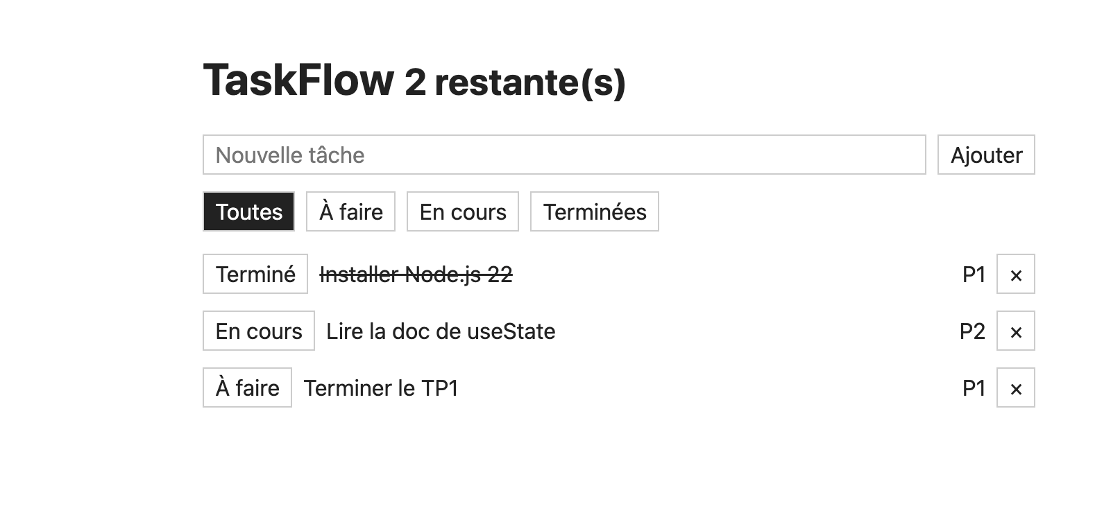

Capture 2 : Une nouvelle tâche saisie puis ajoutée (par exemple « Réviser React ») : elle apparaît en bas de la liste avec le statut « À faire » et le compteur passe à 3.
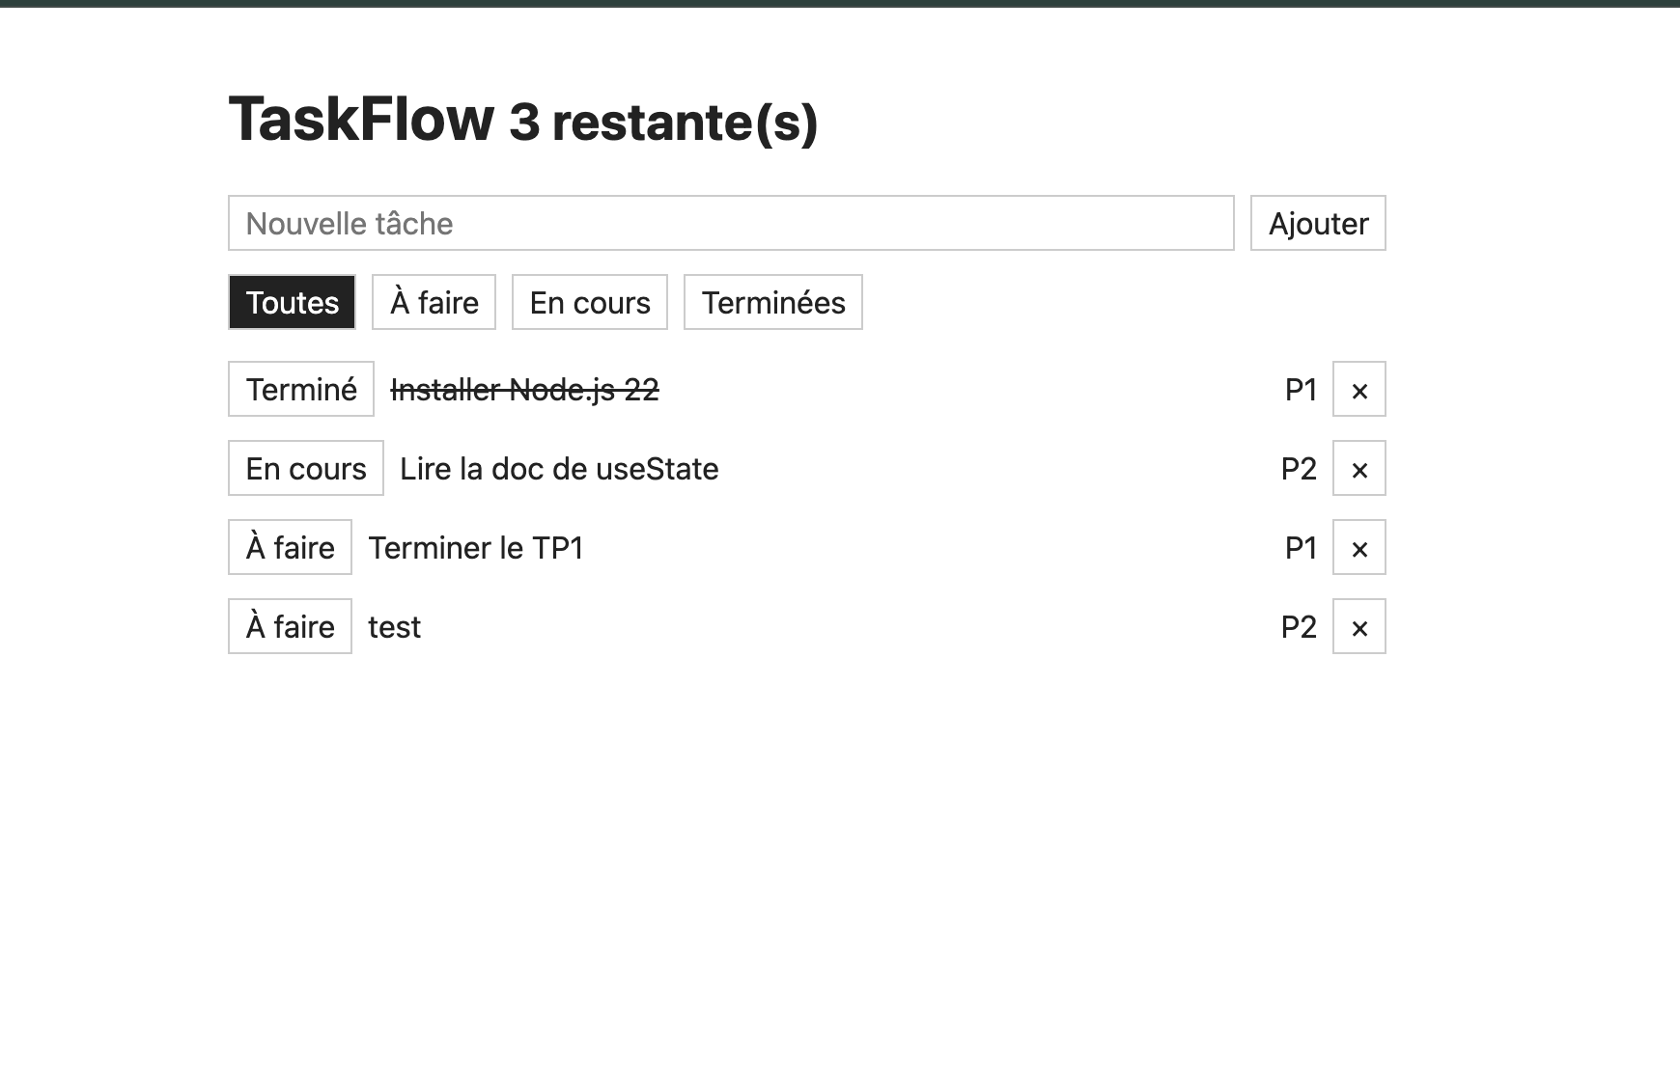

Capture 3 : Clic sur le bouton de statut d'une tâche : par exemple « À faire » devenu « En cours », ou une tâche « Terminé » avec le titre barré. Le compteur change.
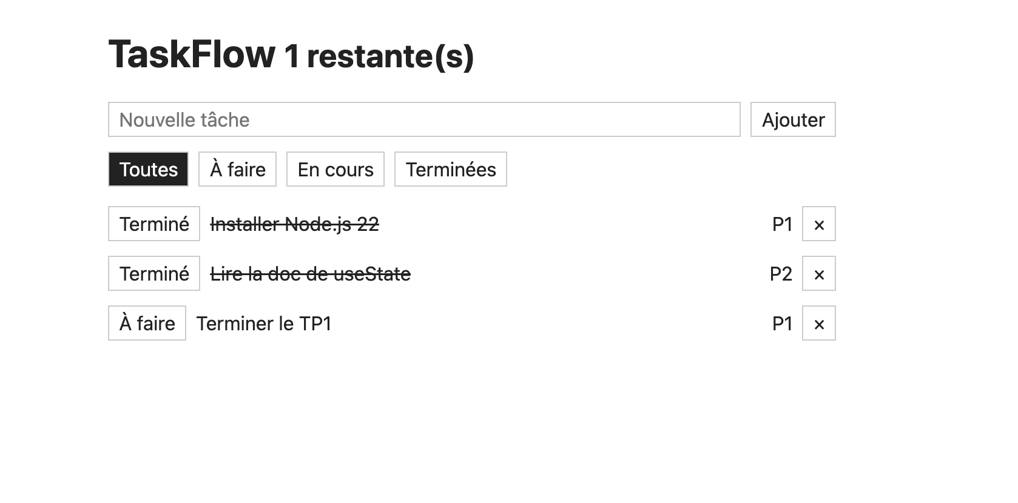

Capture 4 : Clic sur le filtre « En cours » : le bouton est en surbrillance et seule la tâche correspondante est affichée.
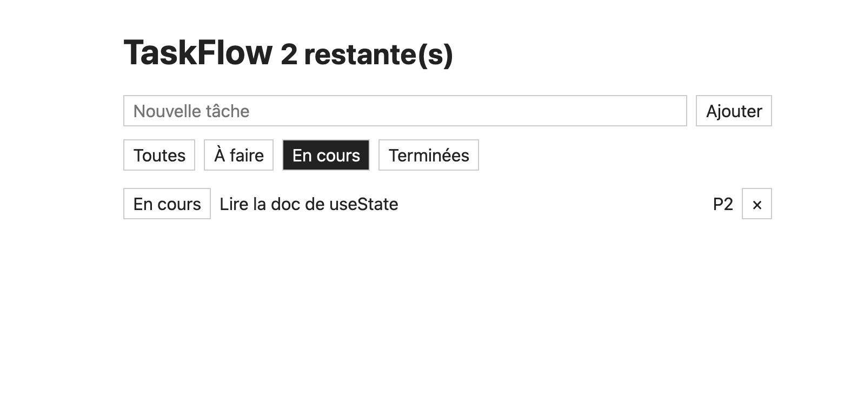

Capture 5 : Clic sur le × d'une tâche pour la supprimer. Fais la capture après, avec la tâche disparue et le compteur mis à jour.
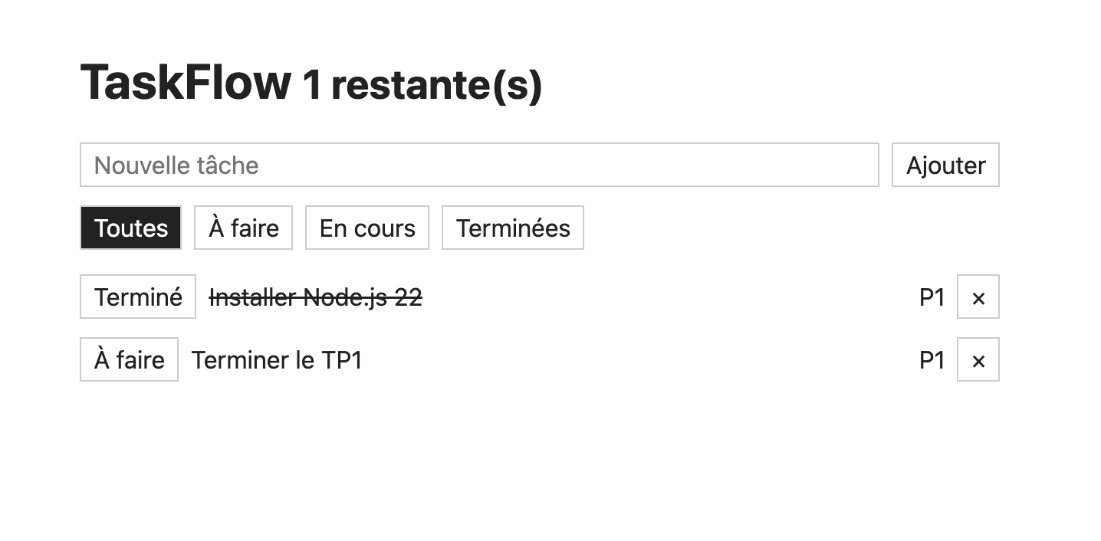

Capture 6 : Un titre de plus de 80 caractères dans le champ : le message « 80 caractères maximum » s'affiche et le bouton Ajouter est grisé.
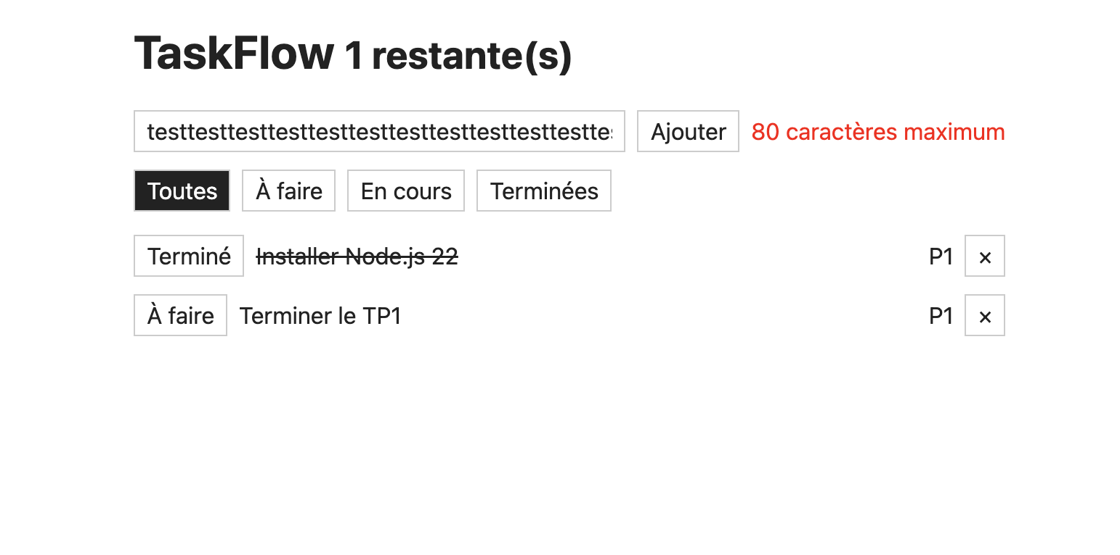

Capture 7 : Le dossier src/ ouvert dans VS Code, avec components/ déplié (Card, FilterBar, TaskForm, TaskItem, TaskList) et les fichiers types.ts et App.tsx.
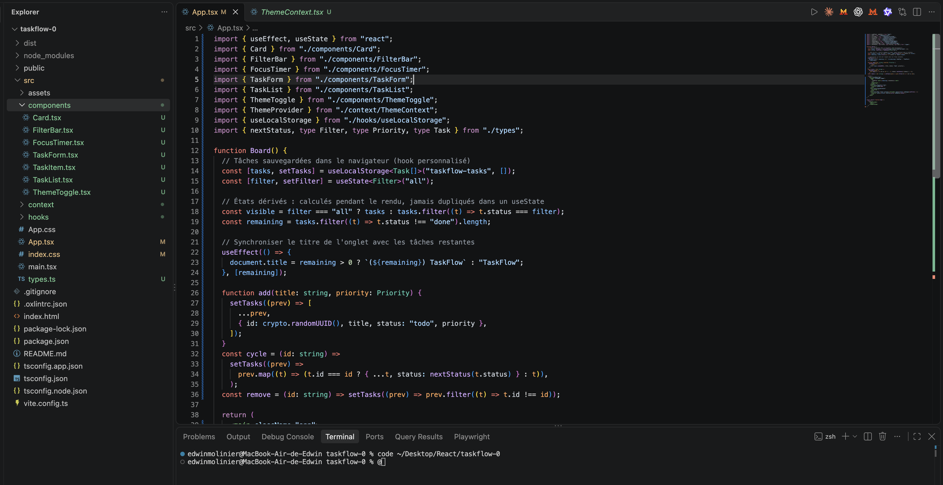

Capture 8 : Le terminal avec la commande npm run build terminée par ✓ built in …ms. À lancer dans le dossier taskflow-0, branche tp1.
